ПРЕДМЕТНО-РАЗВИВАЮЩАЯ СРЕДА
Публикация в журнале «Музыкальный руководитель»

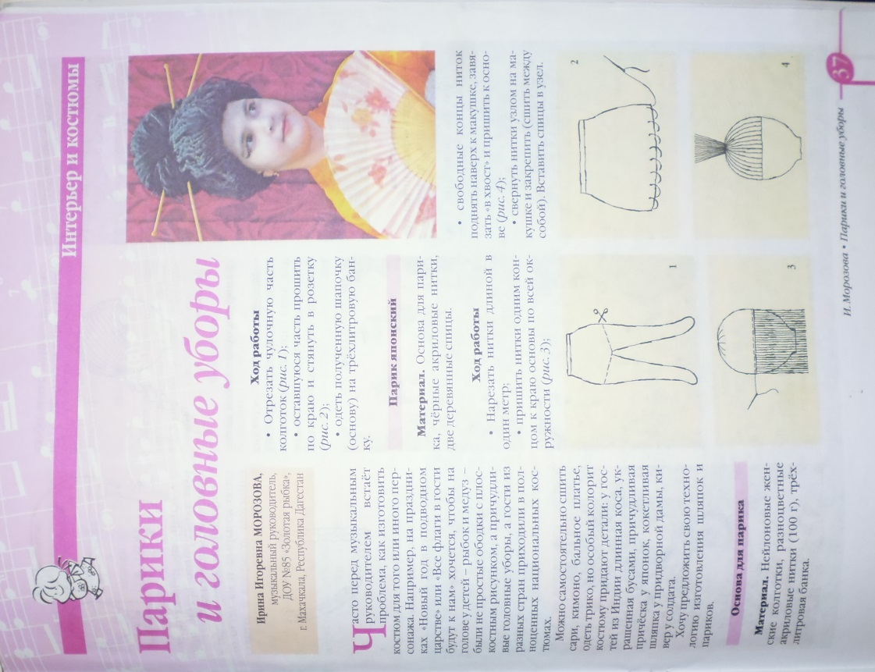

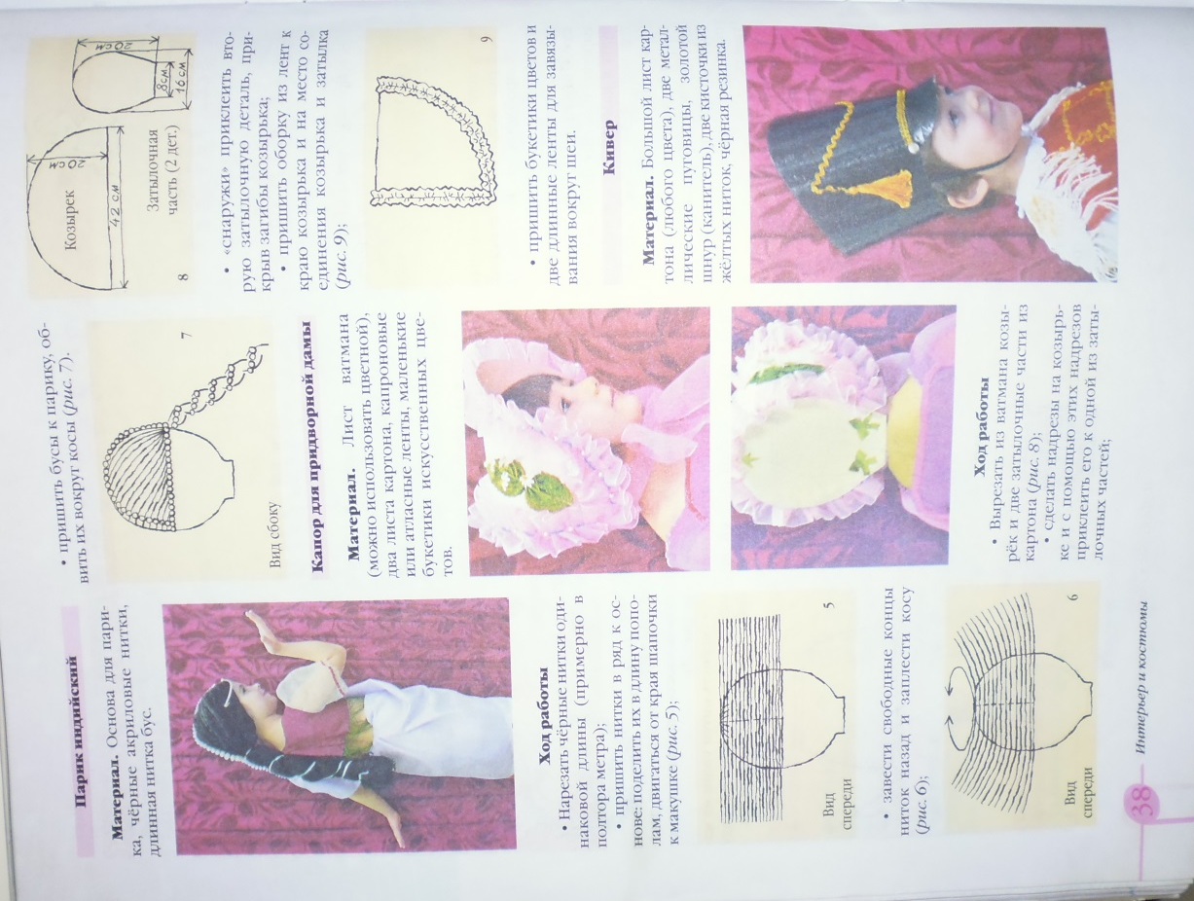
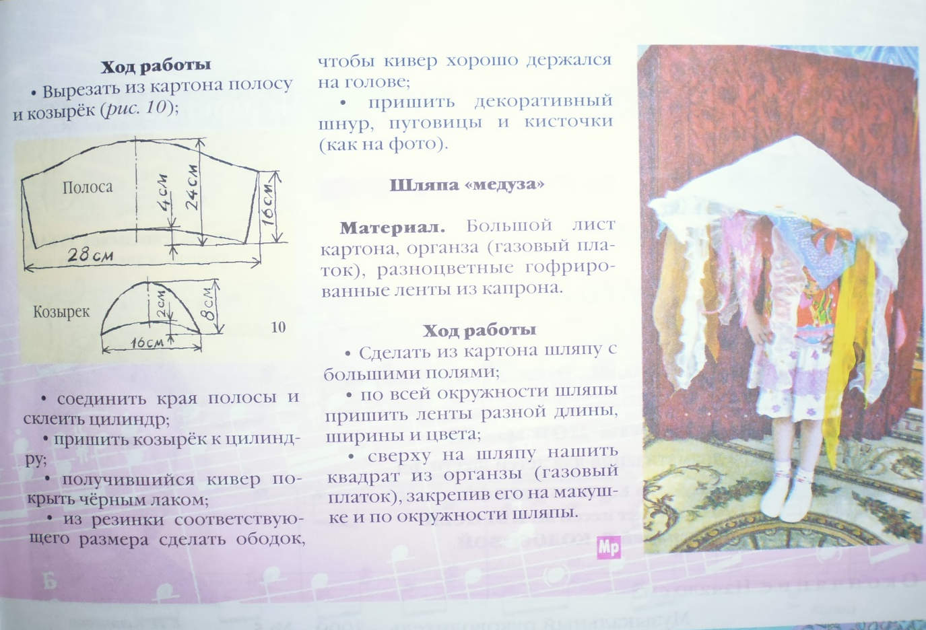

Стенд «Обувь народов Дагестана»

